7.Java 源码是经典学习范例地方 12 14

Spring的源码设计精妙、结构清晰、匠心独用，处处体现着大师对Java设计模式灵活运用以及对Java技术的高深造诣。Spring框架源码无疑是Java技术的最佳实践范例。如果想在短时间内迅速提高自己的Java技术水平和应用开发水平，学习和研究Spring源码将会使你收到意想不到的效果。

Spring统计项目的项目的效率

程序
项目

出错，对比

狂神

(5条消息) Jsp页面请求-Servlet返回结果_pengshengli的博客-CSDN博客_servlet返回jsp页面

为什么数组越界还不报错
jdbcTemplate能否利用反射机制插入对象

做东西大方向不能错

基础 交流 兴趣目标 设计套路模式 有就做资源精简

几种设计模式 工厂模式

写论文

filter实现弹框 用户名检查 el和jquery
微信小程序开发
简单是框架
https://blog.csdn.net/weixin_43490452/article/details/107572088

表格
错误 404
Idea怎样导入驱动
c#

遇到不和逻辑或者实在困难的问题，可能是软件的问题或者先放一放，不要在一棵树上吊死 在学习的时候容易犯语法错，所以就尽快对比，有规律的简化，不然容易找很久的错
工厂模式和抽象工厂模式的区别
Javaee

https://gitee.com/lanquanxiang/javaee/tree/master/MVC_class04/src/day06

论文

Java项目

后端学习
https://www.cnblogs.com/ianze1256228/p/13709763.html

https://blog.csdn.net/youanyyou/article/details/103470924

代码放上去git

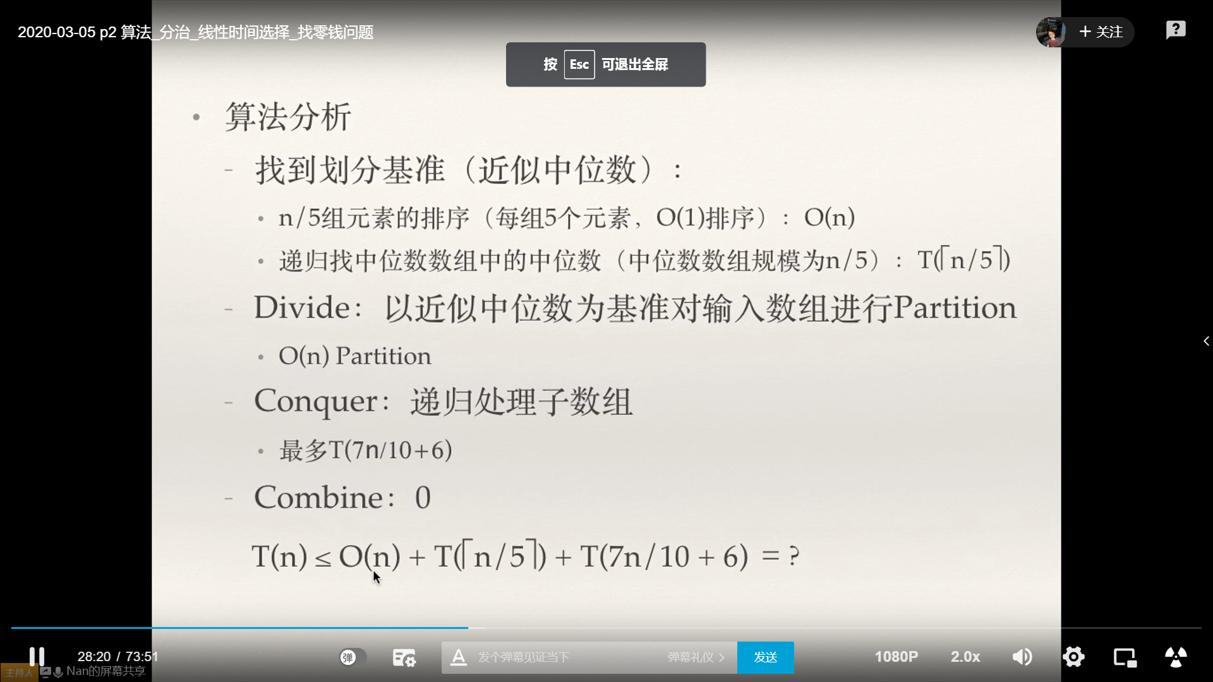
专业限选
嵌入式系统由硬件和软件组成．是能够独立进行运作的器件。其软件内容只包括软件运行环境及其操作系统。硬件内容包括信号处理器、存储器、通信模块等在内的多方面的内容。
Asp.NetWeb开发
移动互联开发： android web开发 ios开发（√）

Day 5.12.2021
- Javaee面试题
javaEE面试题（一）_飞鸿的博客-CSDN博客_javaee面试题
- 接口编程

